План-конспект непосредственно образовательной деятельности с дошкольниками
в старшей группе на тему «Магазин игрушек»
Составила воспитатель высшей квалификационной категории Макарцова Марина Васильевна с.п. Д/с «Гвоздичка» г.Новокуйбышевск
Образовательная область: «художественно-эстетическое развитие»
Задачи:
- формировать познавательную активность, стремление к умственной деятельности; приобщать к миру художественного изобразительства;
- побуждать к самостоятельному изготовлению игрушек - раскладушек
- развивать способность к реализации самостоятельной конструктивно-модельной деятельности детей
Методы и приёмы:
Практические: художественный труд, игра
Наглядные: демонстрация, показ
Словесные: чтение письма, беседы, вопросы
Использованная литература: Л.В. Куцакова «Конструирование и художественный труд в детском саду»: Программа и конспекты занятий. – М.: ООО «ТЦ Сфера», 2008
В.И.Ковалько «Азбука физкультминуток для дошкольников»: Практические разработки физкультминуток, игровых упражнений, гимнастических комплексов и подвижных игр. – М.: «ВАКО», 2005
Материалы и оборудование:
Для почтальона Печкина: большой почтовый конверт (самодельный), оформленный по всем правилам, в него вложены: письмо от директора магазина игрушек «Лимпопо», образцы медвежонка и зайчика;
Для детей: по половине альбомного (для зайчика) или светло - коричневого (для медвежонка) листа, разрезанного в длину; полоски белой и светло-коричневой бумаги 3 х 10 см (для ушей и лап) по 3 на каждого ребёнка; полоски чёрной бумаги 2,5 х 4 см (для «бабочки» медвежонку и усов зайчику); кружочки конфетти чёрного цвета (для глаз и носиков); клей, клеевые кисти, салфетки, клеёнки, ножницы; фломастеры (для прорисовывания рта и усов)
Игровой персонаж: почтальон Печкин

Формы организации детской деятельности
Детская деятельность | Формы и методы организации совместной деятельности
Двигательная | Динамическая пауза «Сели зайки»
Игровая | С.р.и. «Магазин игрушек»
Конструирование | Мастерская по изготовлению игрушек - раскладушек
Коммуникативная | Беседа
Трудовая | Совместные действия по изготовлению игрушек - раскладушек, подготовке рабочих мест
Музыкальная | Слушание аудиозаписи спокойной музыки

Логика образовательной деятельности
№ | Деятельность воспитателя | Деятельность воспитанников | Ожидаемые результаты
1 | Почтальон вносит конверт, просит по давней шуточной традиции «станцевать» за письмо. Воспитатель проводит физкультминутку. Печкин вручает конверт, уходит | Обращают внимание на гостя, интересуются «письмом», выполняют движения по тексту, предлагают педагогу посмотреть, что находится в конверте | Повышается умственная работоспособность, развивается координация движений, проявляется интерес к предстоящей деятельности
2 | Читает письмо, рассматривает с детьми образцы игрушек – раскладушек, задаёт вопросы | Слушают содержание письма, выказывают желание помочь, отвечают на вопросы, делают свои предположения по способу изготовления игрушек | Формируется знание о труде взрослых по созданию и продаже игрушек, формируется умение отвечать на вопросы воспитателя, делать умозаключения
3 | Предоставляет выбор - смастерить зайчика или медвежонка | Делают свой выбор, занимают места за столами | Формируется умение делать выбор и действовать по намеченной цели
4 | Предлагает вспомнить правила безопасности при работе с ножницами по схеме;  Включает спокойную музыку | Вспоминают правила безопасности при работе с ножницами опираясь на предложенную схему | Формируется эмоциональная отзывчивость на музыкальное произведение,  Формируются навыки безопасного пользования ножницами
5 | Предлагает приступить к изготовлению игрушек; при затруднениях подсказывает и помогает; напоминает о необходимости аккуратного обращения с материалами, оборудованием и бережном отношении к рабочему месту | Выполняют работу; проявляют фантазию и инициативу в дополнительном декорировании работ; помогают товарищам в затруднительной ситуации;  при необходимости встают и находят дополнительные детали, фломастеры, делятся ими с товарищами | Формируется умение мастерить игрушки – раскладушки из бумаги ; развиваются аппликативные навыки;  Закрепляется умение складывать прямоугольный лист бумаги пополам, сглаживать линии сгиба;  Развивается моторика рук;  Воспитывается чувство товарищества, сопереживания, желание помочь окружающим в трудную минуту;  Совершенствуются навыки аккуратного и бережного обращения с материалами и оборудованием, навыки самообслуживания
6 | Предлагает рассмотреть готовые работы и обсудить их | Рассматривают работы, делятся впечатлениями; выясняют, какие ещё игрушки можно изготовить данным способом | Формируется чувство удовлетворения от выполненной работы;  Развивается воображение
7 | Проводит итоговую беседу | Отвечают на вопросы, делятся своими впечатлениями, рассказывают, что понравилось больше всего | Развивается речь, память;  Воспитывается любовь к изобразительной деятельности
8 | Организует с.р.и. «Магазин игрушек» в совместной деятельности | Распределяют роли, играют, выполняют действия согласно выбранным ролям | Развивается умение осуществлять игровые действия по речевой инструкции, распределять роли и действовать согласно принятой на себя роли;  Развивается воображение, речь, речевая выразительность;  Формируется умение моделировать игровой диалог, интерес к совместным играм;  Воспитываются дружеские взаимоотношения

Приложение:
Физкультминутка «Сели зайки»
Сели зайки на пеньки, Сидят на полу, вытягивают
Оттянули все носки, поочерёдно носки ног

Спины чуть прогнули Прогнули спинки
И лопатки все сомкнули

Посмотрите на зайчат,
Как красиво все сидят Руки в стороны

Руки в стороны подняли
И наклоны делать стали Наклоны, руки вперёд
Столько сделали наклонов,
Сколько на поляне клёнов

Столько сделали хлопков, Хлопки перед собой
Сколько там росло цветков

Примерные вопросы детям
- Вы заметили какая часть у всех этих игрушек одинаковая? (туловище)
- Какой формы туловище (уши, лапы)?
- Кто уже догадался и может показать, как сделать прямоугольное туловище из полосы бумаги?
- Как сделать овальные лапы и уши?
Итоговые вопросы
- Понравилось ли вам мастерить игрушки своими руками?
- Что вам понравилось больше всего?
- Какие игрушки вы сегодня мастерили?

Примерный текст письма
Дорогие ребята!
У нас произошла большая неприятность!
В магазине раскупили всех плюшевых медвежат и зайчат. Мы сделали заказ на фабрику игрушек, но у них сломалось оборудование.
Очень прошу вас, ребята, выручить нас и смастерить для нашего магазина игрушек зайчиков и медвежат.
Образцы прилагаю.
Заранее вас благодарю
Директор магазина игрушек «Лимпопо» ПОДПИСЬ

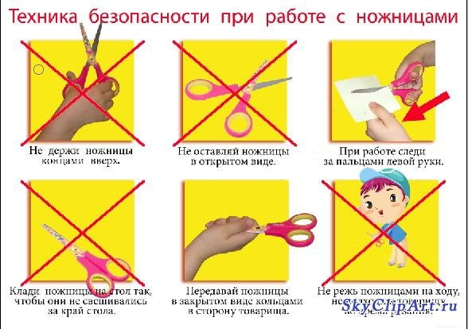
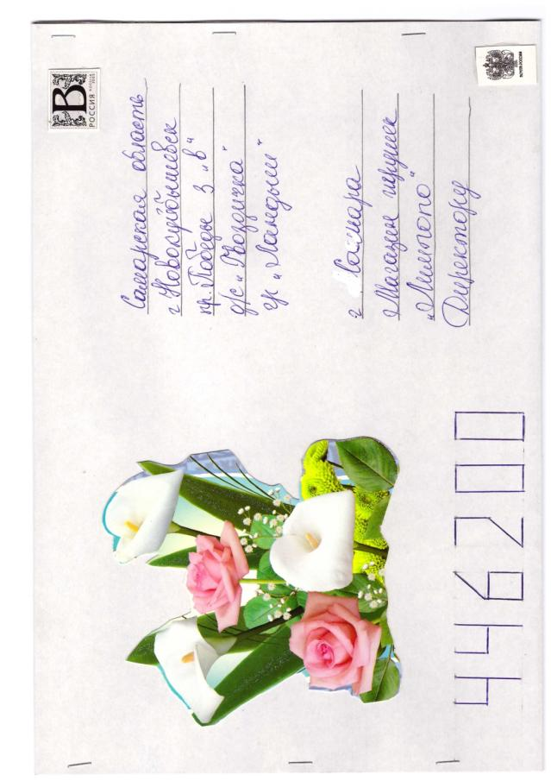

Образцы

